Статья затрат: | ID: 081-0027449
Выплата по расходам на содержание  объектов социальной сферы (3.020107070303) | БЕ:2060

У Т В Е Р Ж Д А Ю

Начальник управления делами филиала Северные электрические сети
_________________ Т.С. Черемисова
«___» ______________ 2026 г.

ТЕХНИЧЕСКОЕ ЗАДАНИЕ
Начальная (максимальная) цена лота
274 999,90 рублей с учетом НДС 22%
- Общая информация об объекте закупки:
  - Объект закупки: "Поставка шар ёлочное украшение, с логотипом, 10 см, упакованный в подарочную коробку в соответствии с фирменным стилем ПАО «Россети Московский регион» - Северные электрические сети в 2026 году".
- Стандарт товаров
  - Поставщик принимает на себя обязательства поставить: шар ёлочный (далее - Товар).
  - Поставляемый товар должен быть новым, не бывшим в употреблении, в ремонте, в том числе, который не был восстановлен, у которого не была осуществлена замена составных частей, не были восстановлены потребительские свойства.
  - Шар ёлочное украшение с логотипом, диаметром 10 см, упакованный в подарочную коробку в соответствии с фирменным стилем ПАО «Россети Московский регион».
  - Характеристики елочного шара:
№ п/п | Характеристики | Тема росписи | Количество, шт.
1 | Размер елочного шара 10 см, шар изготовлен вручную из дерева липы, заготовка для шара выточена из двух половинок, полых внутри, авторская ручная кистевая роспись по дереву, краска акриловая, темперная, гуашевая и акварельная, покрыта прозрачным полиэфирным лаком не менее трех слоев (без оттенков), тема росписи: На лицевой стороне изображены деревянные дома в заснеженном лесу, подключенные к электросетям. В окнах домов рассеивается свет от включенного электричества, что создает эффект тепла и уюта. За деревенскими домами стоят вышки линии электропередач, на заднем фоне виднеется заснеженный лес. Поля и высокие ели заметены глубоким снегом. Небо разливается зимним вечерним закатом. На оборотном стоне шара изображён деревенский дом в заснеженном лесу, подключенный к электросетям. В окне дома рассеивается свет от включенного электричества, что создает эффект тепла и уюта. За деревенским домом стоят вышки линии электропередач, на заднем фоне виднеется заснеженный лес. Поле и высокие ели заметены глубоким снегом. Небо разливается зимним вечерним закатом. По бокам шара нанесен растительный орнамент в виде ветки, в цветовой зимней гамме. | 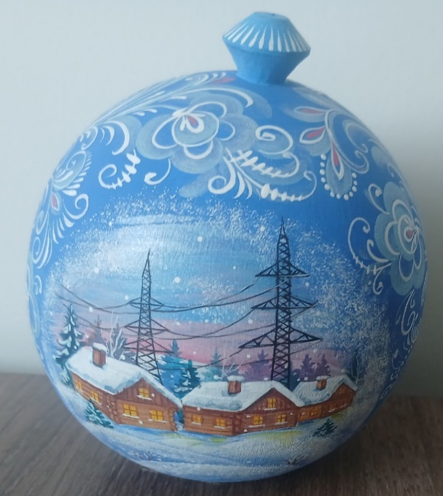 | 70
1 |  | 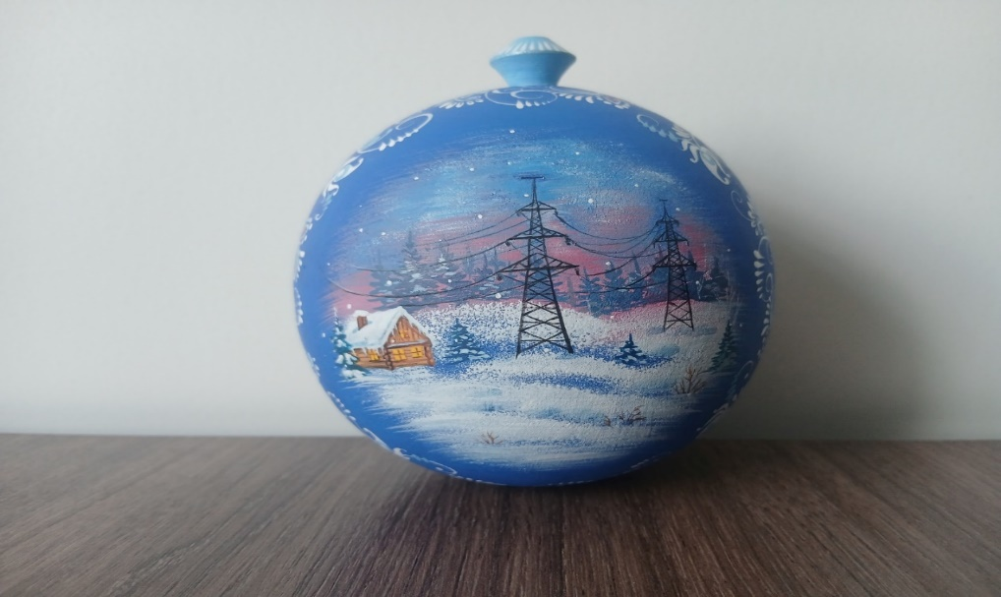 | 70
4. | Коробка подарочная из гофрокартона, облицованная цветным синим картоном, коробка с крышкой, в крышке прозрачное окошко, размер 310х230х195 мм |  | 70

  - Упаковка, порядок погрузки-разгрузки и транспортировки должны исключать возможность механических повреждений поставляемой продукции.
  - Товар должен быть свободен от прав третьих лиц.
  - Поставка Товара должна проводиться с согласованием режима работы Заказчика (Получателя).
  - Доступ на территорию Заказчика (Получателя) осуществляется на основании предварительной заявки с указанием государственного номера автотранспортного средства, за подписью руководителя организации (Поставщика), направленной на имя Заказчика (Получателя).
  - Поставщик поставляет Товар собственным транспортом или с привлечением транспорта третьих лиц за свой счёт с доставкой Товара до места складирования, указанного Заказчиком (Получателем).
  - Все виды погрузочно-разгрузочных работ, в том числе к месту доставки, осуществляются Поставщиком собственными техническими средствами или третьих лиц за свой счёт.
  - Поставщик несёт все расходы, связанные с доставкой Товара, включая расходы связанные с уплатой НДС, налогов, сборов и других обязательных платежей.
  - Товар должен быть поставлен в срок, установленный в настоящем Техническом задании (Приложение 2- График поставки).
  - При приёмке проверяются объёмы и номенклатура продукции.
- Объем и сроки гарантий качества:
  - Количество поставляемого Товара для каждой позиции, вида, номенклатуры определено в Приложении 1 к Технического задания - Спецификация.
  - На поставляемый Товар Поставщик предоставляет гарантию качества в соответствии с нормативными документами на данный вид товара.
  - Поставщик обязан за свой счёт в течение 1 (один) рабочего дня произвести замену некачественного Товара на Товар, соответствующий по своим качественным характеристикам нормативным документам, стандартам и требованиям настоящего Технического задания.
  - Для проверки соответствия поставленного Товара требованиям настоящего Технического задания Заказчик вправе привлечь независимых экспертов.
  - В случае если Поставщик не доукомплектовал Товар, Заказчик (Получатель) вправе потребовать в виде письменной претензии доукомплектования Товара в течение 5 (пяти) рабочих дней с момента заявления такого требования. Все эксплуатационные затраты, связанные с исполнением обязательств по рекламации (временным хранением, транспортировкой от Поставщика до склада (места хранения) Заказчика (Получателя), транспортировкой от Заказчика (Получателя) к месту замены и обратно, погрузкой - разгрузкой и пр.) поставляемого Товара, несёт Поставщик.
- Требования к безопасности товаров:
  - Поставляемые Товары должны быть экологически чистыми, безопасными для здоровья человека.
  - Поставляемый Товар, все его компоненты должны быть новыми, не бывшими в эксплуатации.
- Требования к используемым материалам и оборудованию
  - Товары по своим техническим характеристикам, качеству, количеству, комплектности, ассортименту, безопасности, функциональным характеристикам (потребительским свойствам) и иным показателям соответствует требованиям п. 2.3 Технического задания и Приложения 1 – Спецификация.
  - Поставляемый Товар не должен иметь дефектов, связанных с материалами и/или работой по его изготовлению, либо проявляющихся в результате действия или упущения производителя и/или упущения Поставщика, при соблюдении Заказчиком (Получателем) правил хранения и/или использования поставляемого Товара.
  - Поставка Товара должна осуществляться в таре, обеспечивающей его сохранность при хранении, транспортировке и погрузочно-разгрузочных работах (типы возможных упаковок: гофрокартон, гофрокороба, эквивалент).
  - Упаковка не должна иметь механических повреждений, следов воздействия влаги.
6. Форма договора
  - Для заключения договора после проведения торгово-закупочных процедур используется утвержденная типовая форма договора на поставку ТМЦ согласно Приложению 14 к Приказу ПАО «Россети Московский регион» от 19 декабря 2019 года № 1414.
- Сроки поставки
  - Поставка шаров ёлочных украшение, с логотипом, диаметром 10 см, упакованных в подарочную коробку в соответствии с фирменным стилем ПАО «Россети Московский регион» в течение 5 (Пяти) рабочих дней с даты заключения Договора.
- Приложения:
Приложение №1 – Спецификация;
Приложение №2 – График поставки;

Главный специалист ОАХО УД Н.И. Чернятина

Приложение № 1
к Техническому заданию

Спецификация

№ П/П | Наименование | Кол-во | Ед. изм. | Цена с НДС, руб. | Сумма с НДС, руб.
1 | Шар ёлочное украшение, с логотипом,10 см | 70 | шт. | 3 071,00 | 214 970,00
2 | Коробка картон. 230*190*35мм | 70 | шт. | 857,57 | 60 029,90

Приложение № 2
к Техническому заданию

График поставки
(сведения о сроках поставки Товара Заказчикам)
Сроки поставки: | В течение 5 (Пяти) рабочих дней с даты заключения Договора.
Время поставки: | Поставка товара осуществляется по рабочим дням с 9:00 до 16:00 по московскому времени.
Особые условия: | Точная дата и время поставки предварительно согласовываются с Заказчиком.

